Справочников номенклатурных позиций
- Общее представление
Справочник фактических ресурсов предназначен для формирования единого информационного массива описывающего соответствующие ресурсы предприятия в ранее настроенной форме (Классификатор и параметры справочника) для последующего обеспечения указанными данными программных модулей использующих массив (список всех узлов, полуфабрикатов, компонентов и сырья, образующих сборку).
Внедрение любой системы управления производством начинается с определения необходимых ресурсов, в том числе сырья и материалов, и их структуры. Этот первый шаг является очень важным, потому что предприятие производит только то, что четко определено в спецификациях. И уже на основании этого создаются маршруты, технологические операции и складские остатки. При разработке структуры фактических ресурсов следует учитывать аспекты его будущего применения (для управления затратами, для оценки издержек, для объединения единиц номенклатуры в группы, для моделирования производства).
Справочник номенклатурных позиций позволяет пользователю осуществлять следующий перечень функций:
- формировать сложное наименование (длинное комбинированное название) на основе указания обязательных – идентифицирующих параметров;
- указывать для каждой учетной единицы ресурсов, например, сырья и материалов, значение ранее настроенных справочных параметров (свойств);
- классифицировать описываемую единицу ресурса, например, сырья и материалов, на основе ранее настроенного классификатора;
- сформировать фильтр справочника по классификации ресурсов;
- сформировать фильтр справочника по вхождению, началу, строгому соответствию для наименований;
- осуществлять поиск ресурсов по основным сведениям и параметрам (в случае указания класса ресурсов);
- осуществить вывод печатных форм по срезам – все ресурсы, конкретный ресурс все параметры, все ресурсы все параметры.
Справочник номенклатурных позиций является базовым для обеспечения функционирования следующих модулей:
- Комплектации (конструкторско-технологическая Карта заказов);
- Автоматизированная система складского учета по факту выполнения производства;
- Снабжение производственного склада для обеспечения производства;
- Планирование потребности в сырье и материалах.
Финансово-расчетные блок планирования Заказов
Важно: Номенклатурная позиция - описывает «постоянные» характеристики, (физико-химические), а Карточка фактического ресурса (остатки, партии, прайс-листы) – различные вариации, т.е. учетные характеристики.

- Создание и редактирование Справочника номенклатурных позиций
Переход на таблицу справочника:
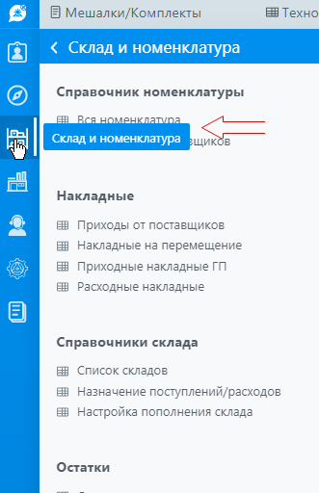
Открывается таблица с навигацией по классификатору ресурсов
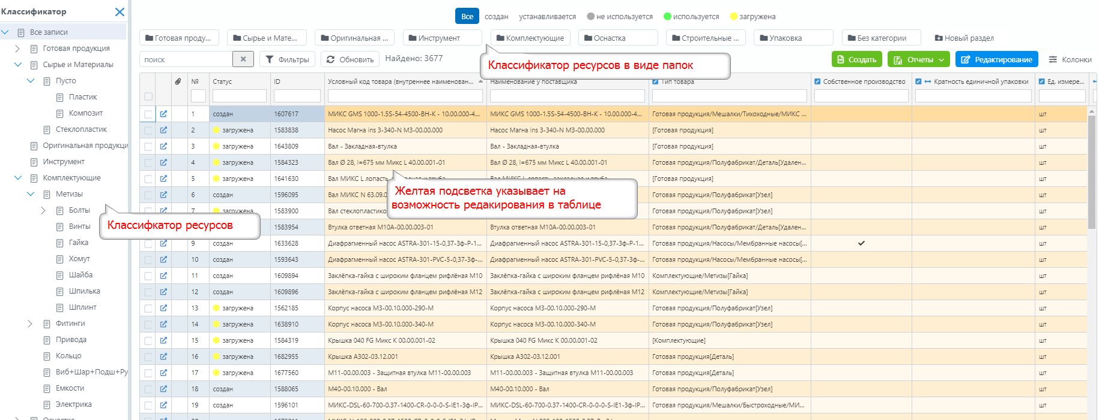
Для создания новой номенклатуры необходимо заполнить обязательные поля:
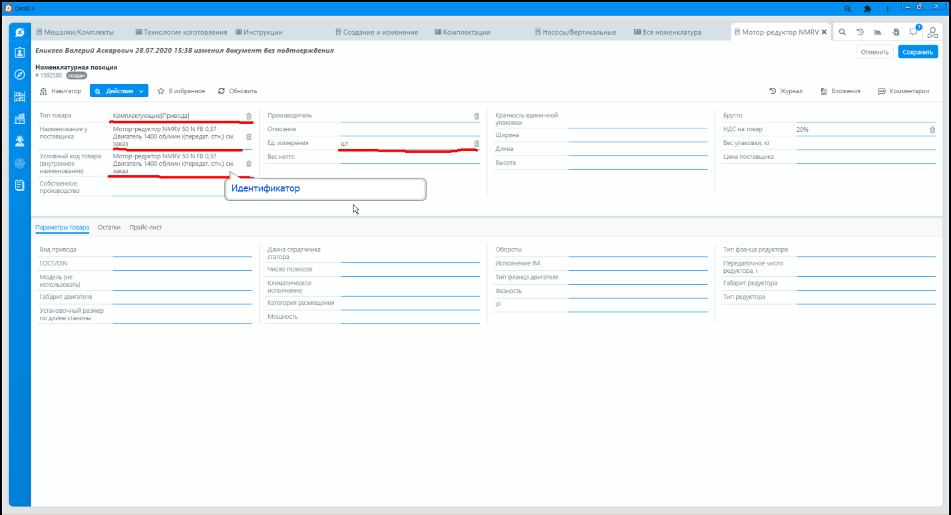
Словарь Единиц измерения загружается из справочника ОКЕИ (общероссийский классификатор единиц измерения) и сокращается для конкретного предприятия по необходимости.
Параметры товара зависят от настройки классификатора (см Классификатор и редактор параметров справочника). Параметры необходимо настроить до создания базы Номенклатурных позиций. Для изменения параметров в боевой эксплуатации необходимо обратиться к Администратору базы данных.
Остатки для удобства создаются автоматически на Основной склад.
Прайсы-листы создаются при поступлении товара на склад по Заказу поставщику или в специальном модуле Загрузка проай-листов.
Также есть “скрытые закладки” на этапе создания – Штрих-коды товаров, Параметры уценки товара, Условия хранения и транспортировки, Аналоги и т.д., которые становятся доступны при подключении соответствующего модуля
- Статусы номенклатурной позиции
В промышленной эксплуатации номенклатурная позиция должна находиться в статусе «Используется».
Статус «Не используется» предназначен для исключения этой позиции из работ.
Статус Загружена служит для проверки товаров Товароведом. Появление такой номенклатуры может быть различным (Из комплектации при добавлении в состав изделия, при загрузке из внешних источников, загрузки прайс-листов поставщиков и прочее). После проверки и уточнения такую номенклатуру следует перевести в статус Используется.
- Идентификация
При создании или загрузки номенклатурных позиций используется идентификатор - Условный код товара (внутреннее наименование)
Он исключает появление дублей при сохранении или загрузки из внешних источников.
Идентификатор может быть изменен Администратором в настройке, например, добавлен Производитель и получится составной ключ.
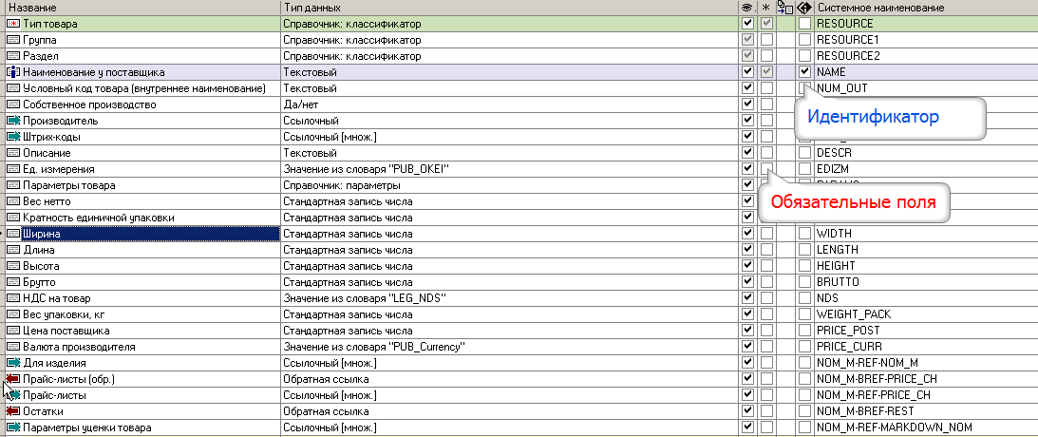
- Массовая коррекция
Если в какой-либо группе необходимо провести массовую коррекцию, то необходимо выделить необходимые позиции и нажать на кнопку в соответствующей колонке:
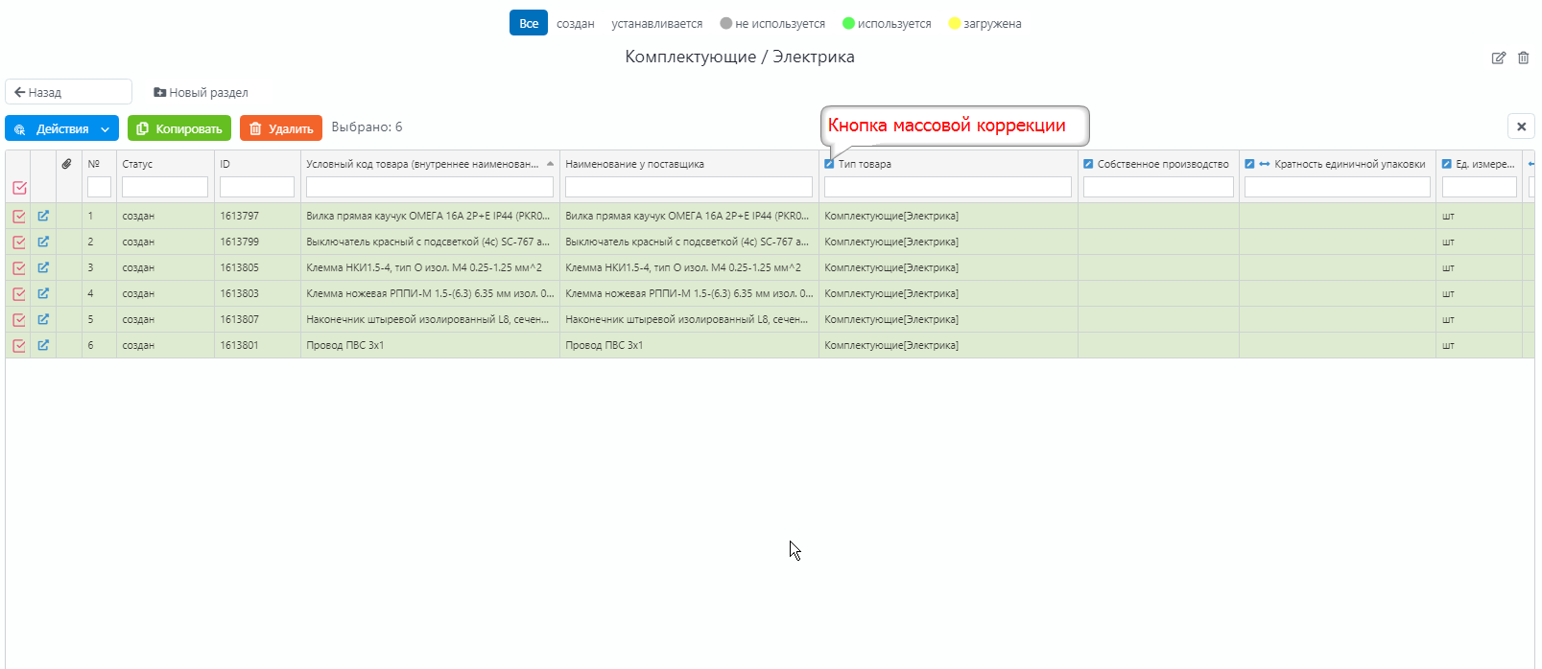
Появится окошко ввода Нового значения:
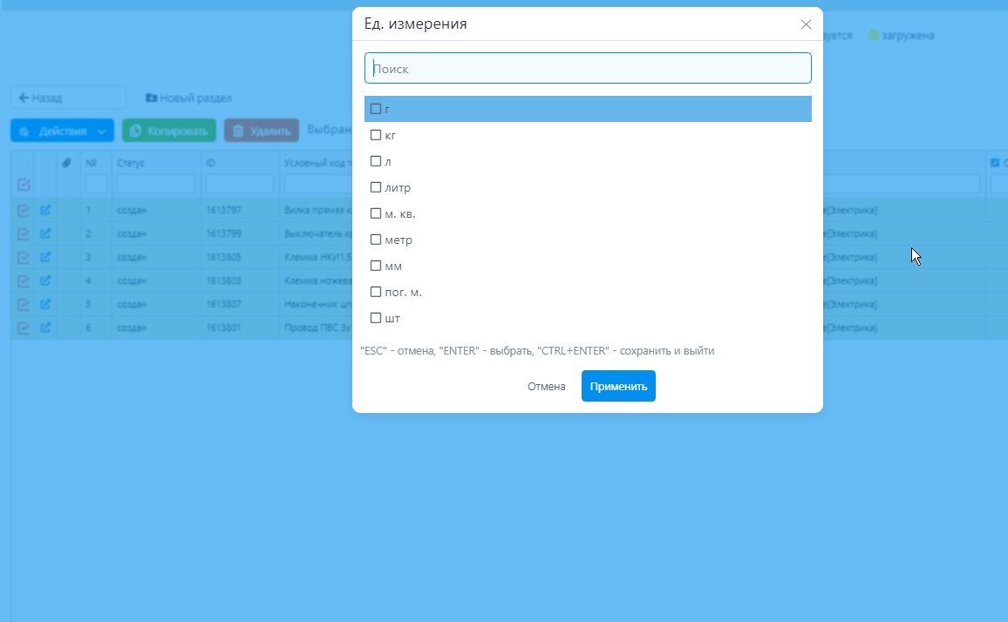

- Объединение дублей в номенклатурных позициях
Если ключ (Условный код товара (внутреннее наименование)) разный, но номенклатура по свой природе одинаковая, то их можно объединить.
При объединении приоритет отдается номенклатуре в статусе Используется. Тогда все значения и параметры в этой номенклатуре останутся, а другой пропадут.
Для этого менее приоритетную номенклатурную позицию следует перевести в статус «Не используется».
При объединении все документы и справочник, использующие удаляемую номенклатуру передаются в не удаляемую.
Для объединения следует поставить фильтр для возможности удобного выбора и сравнения наименований, выделить объединяемые номенклатуры и запустить процедуру объединить.
